Работа штаба по сбору гуманитарной помощи «Москва Помогает»
09.06.2023
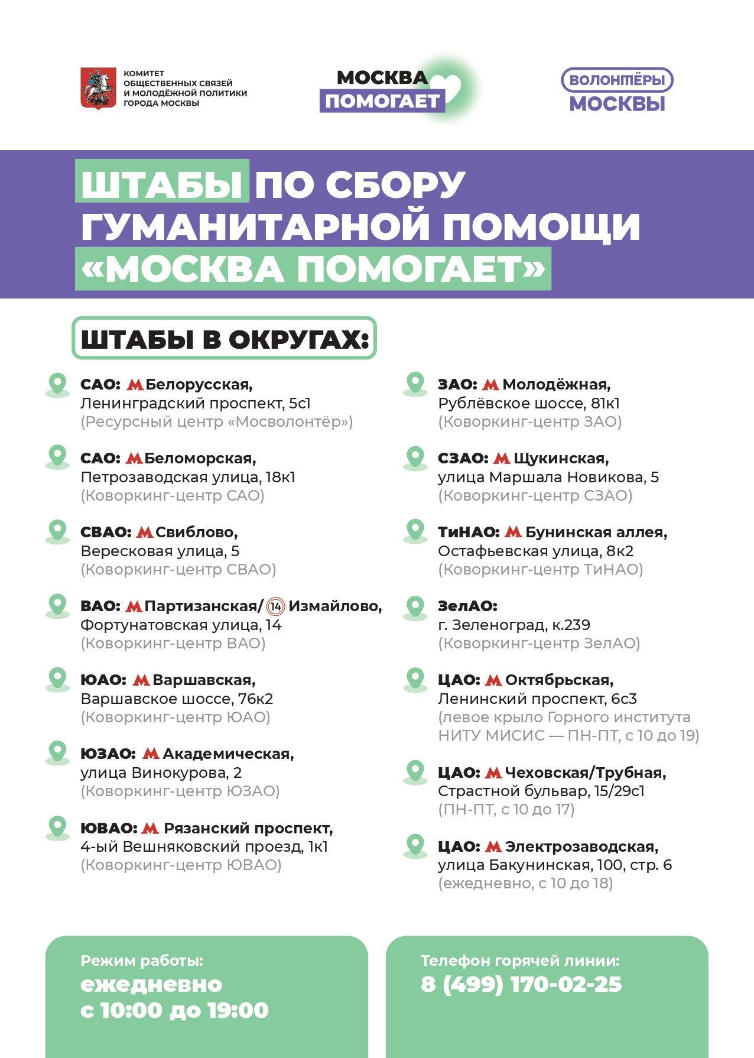 | 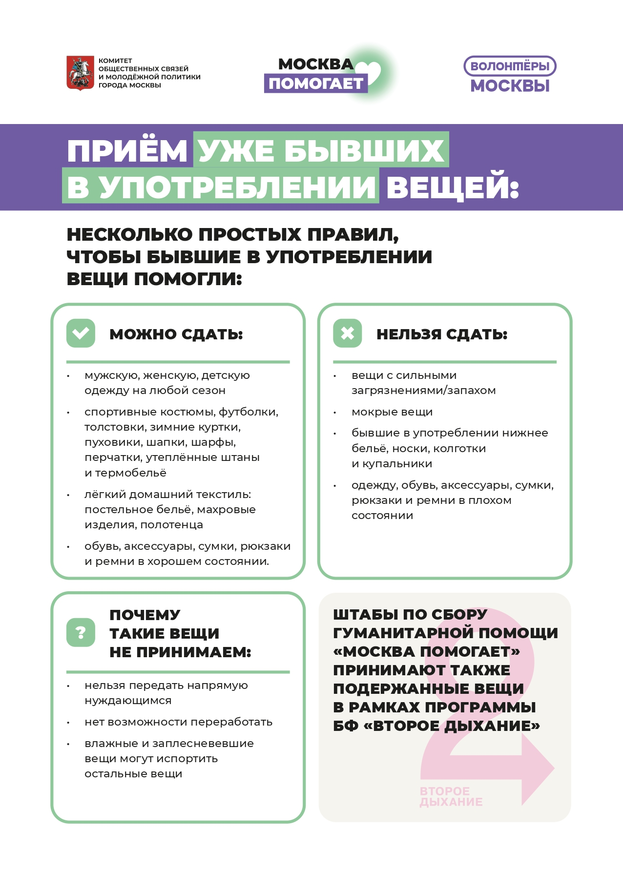 | 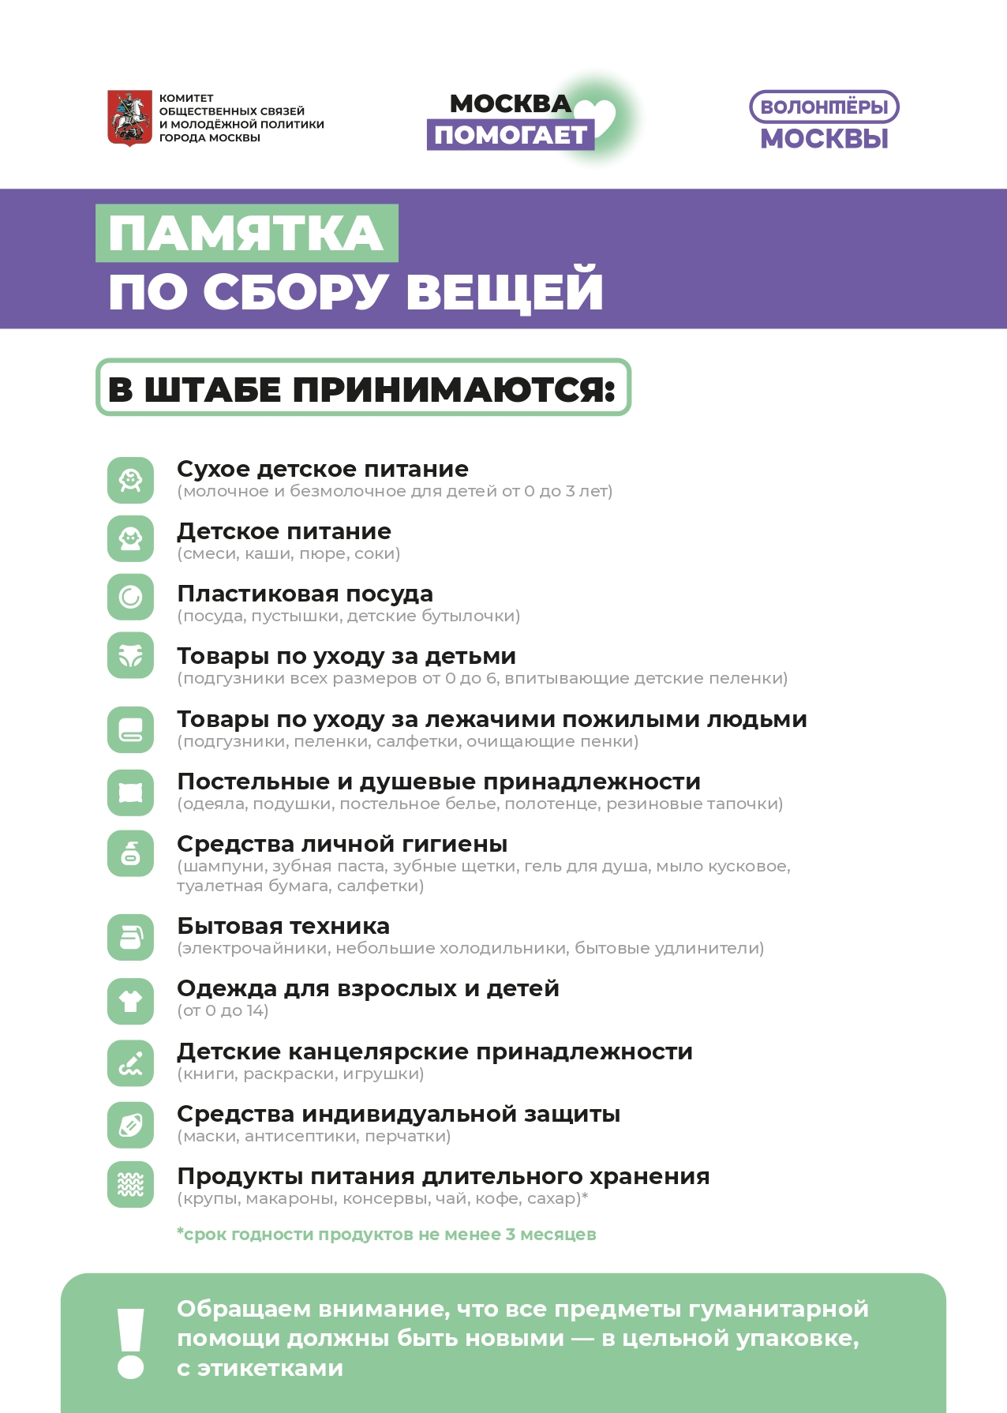

Адрес страницы: http://mosgorpechat.mos.ru/presscenter/news/detail/11595923.html
КП города Москвы «Мосгорпечать»

